Месячник безопасности жизнедеятельности
МБОУ «Введенско – Слободская ООШ»
Сентябрь 2022г.
№ | Мероприятие | Классы | Дата | Ответственный
1 | Всероссийский открытый урок по основам безопасности жизнедеятельности. | 1-9  + детский сад | 05.09.2022 | Классные руководители
2 | Общешкольные классные часы «Осведомлен – значит, вооружен», направленные на подготовку детей к действиям в условиях чрезвычайных ситуаций различного вида. | 1-9  + детский сад | 1-5 сентября 2022г. | Классные руководители, учитель ОБЖ Хайрутдинов А.И.
3 | Общешкольный классный час «День солидарности в борьбе с терроризмом». | 2-9 | 3.09.2022 | Педагог-организатор  Ананьева А.Р.
4 | Показ социальных видеороликов по безопасности на дорогах, воде, при пожарах. | 1-9 | 07.09.2022 | Учитель информатики  Нуруллин М.Х.
5 | Показ спектакля «Светофор», направленный на безопасность поведения на дорогах и ПДД от Казанского передвижного театра кукол «Солнышко» | 1-5  + детский сад | 08.09.2022 | Директор Морозенкова Л.Э.
6 | Тренировка срочной эвакуации из здания общеобразовательной организации в условиях чрезвычайных ситуаций различного вида. | 1-9  + детский сад | 09.09.2022 | Директор Морозенкова Л.Э.
7 | Организация выездной экскурсии в Пожарно – спасательную часть г.Иннополис с целью показных занятий по правилам поведения при пожарах и угрозе террористических акций, по оказанию первой помощи пострадавшим. | 2-9 | 10.09.2022 | Директор Морозенкова Л.Э.
8 | Награждение обучающихся учебно – методическим комплектом «Дневник безопасности школьника» | 5 | 12.09.2022 | Директор Морозенкова Л.Э.

Общешкольный классный час «День солидарности в борьбе с терроризмом»

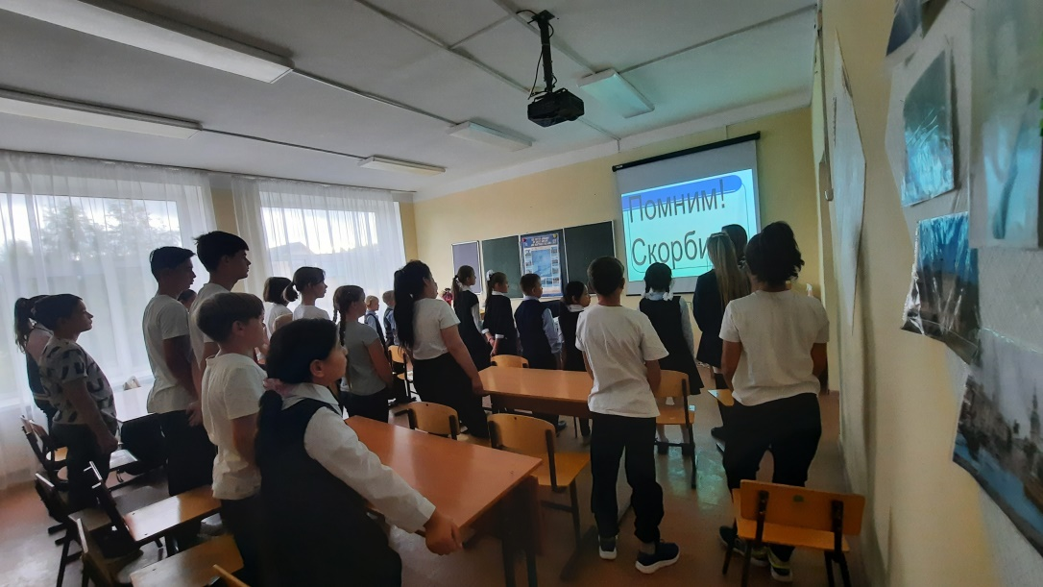
Общешкольные классные часы «Осведомлен – значит, вооружен»
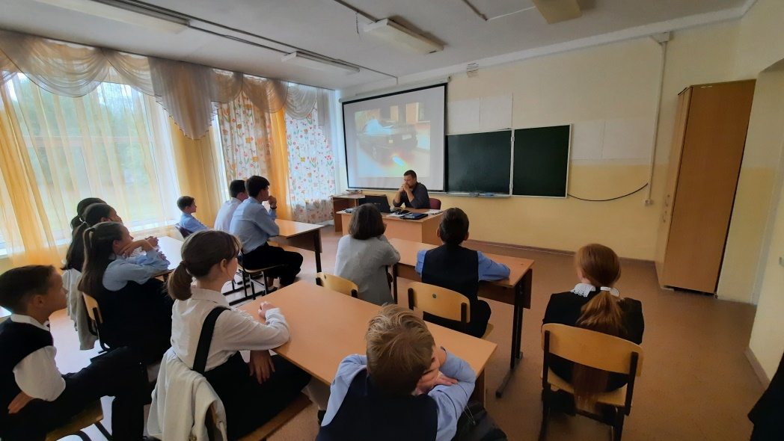

Организация выездной экскурсии в Пожарно – спасательную часть г.Иннополис
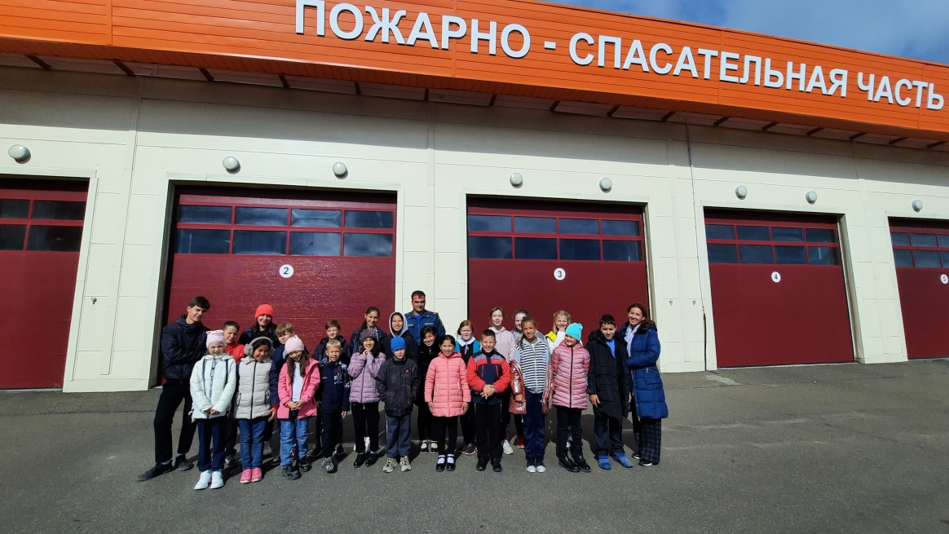
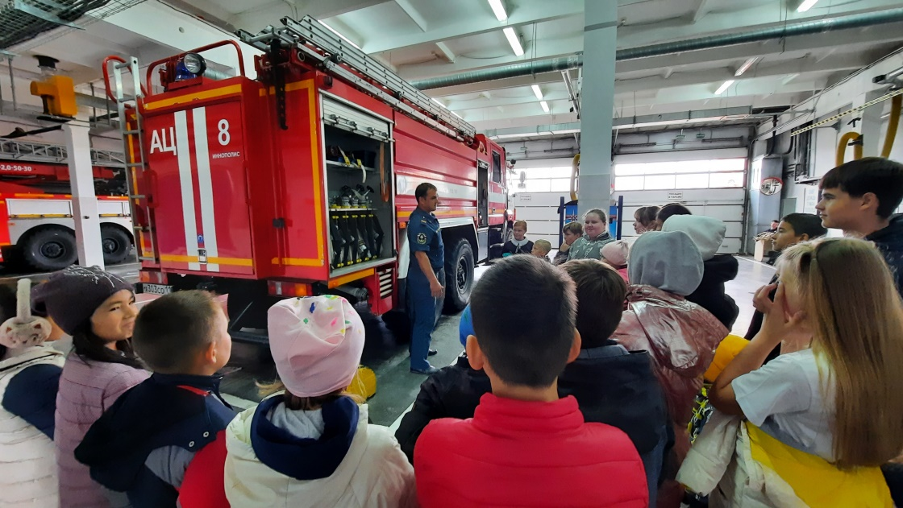

Награждение обучающихся учебно – методическим комплектом «Дневник безопасности школьника»
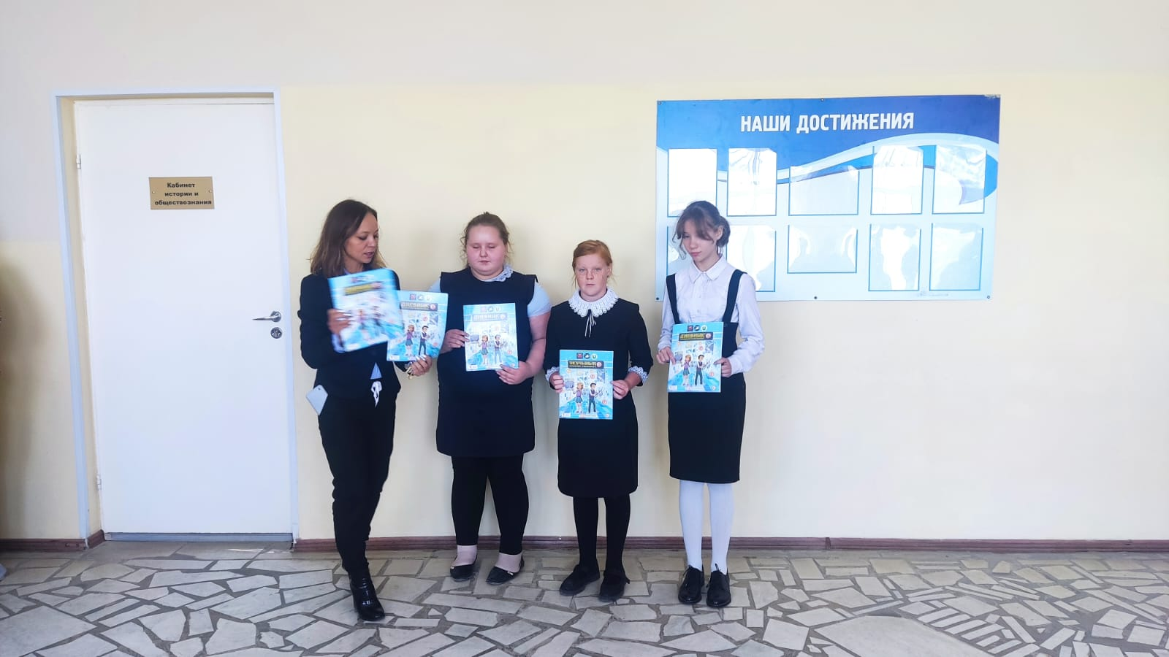
Показ спектакля «Светофор»
